BÁO CÁO KẾT QUẢ TEST API PRODUCT SERVICE (POSTMAN)

Mục Lục
BÁO CÁO KẾT QUẢ TEST API PRODUCT SERVICE (POSTMAN) 1
Mục Lục 2
I. THÔNG TIN CHUNG 3
II. TỔNG QUAN KẾT QUẢ KIỂM THỬ 3
III. DỮ LIỆU VÀ KẾT QUẢ TEST CHI TIẾT 3
Step 01 — Tạo sản phẩm mẫu (POST /api/products) 3
Step 02 — Kiểm tra danh sách sản phẩm (GET /api/products) 4
Step 03 — Update sản phẩm thành công (TODO 1 & 3: PUT /api/products/{id}) 5
Step 04 — Update với ID không tồn tại (TODO 1 & 5: PUT /api/products/{id}) 6
Step 05 — Xoá sản phẩm thành công (TODO 2 & 4: DELETE /api/products/{id}) 7
Step 06 — Xoá sản phẩm với ID không tồn tại (TODO 2 & 5: DELETE /api/products/{id}) 8
IV. KẾT LUẬN 9

I. THÔNG TIN CHUNG
- Môn học: MSS301 — Microservices with Spring Boot
- Bài tập: Project mẫu OnlineShopping — Product Service (UPDATE & DELETE)
- Họ và tên sinh viên: Nguyễn Phạm Hoàng Minh
- Mã số sinh viên (MSSV): DE180174
- Ngày thực hiện: 22/09/2026

II. TỔNG QUAN KẾT QUẢ KIỂM THỬ
Báo cáo ghi lại kết quả kiểm thử tự động và thủ công cho 5 TODO của ứng dụng product-service thông qua Postman Collection:
- Base URL: http://localhost:8080
- Môi trường test: Local (MongoDB Container + Spring Boot App)
- Tổng số Test Cases: 6/6 Pass (100%)

III. DỮ LIỆU VÀ KẾT QUẢ TEST CHI TIẾT

Step 01 — Tạo sản phẩm mẫu (POST /api/products)
- Mục đích: Tạo sản phẩm mới làm dữ liệu đầu vào và lưu id tự động vào biến môi trường productId.
- Kỳ vọng: Trả về 201 Created, body chứa thông tin sản phẩm có id.
- Kết quả: Pass.
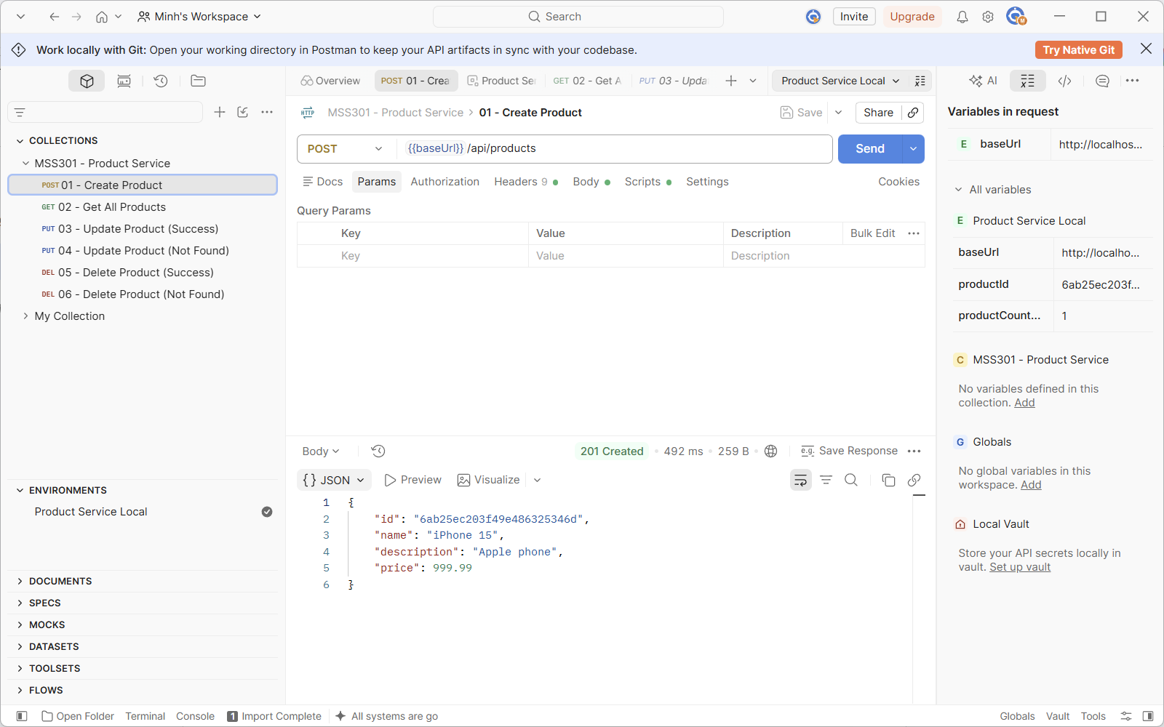
(Hình 01 — Postman request POST thành công tại đây)

Step 02 — Kiểm tra danh sách sản phẩm (GET /api/products)
- Mục đích: Xác nhận sản phẩm vừa tạo đã được lưu vào MongoDB và ghi nhận số lượng sản phẩm ban đầu.
- Kỳ vọng: Trả về 200 OK, danh sách chứa sản phẩm từ Step 01.
- Kết quả: Pass.
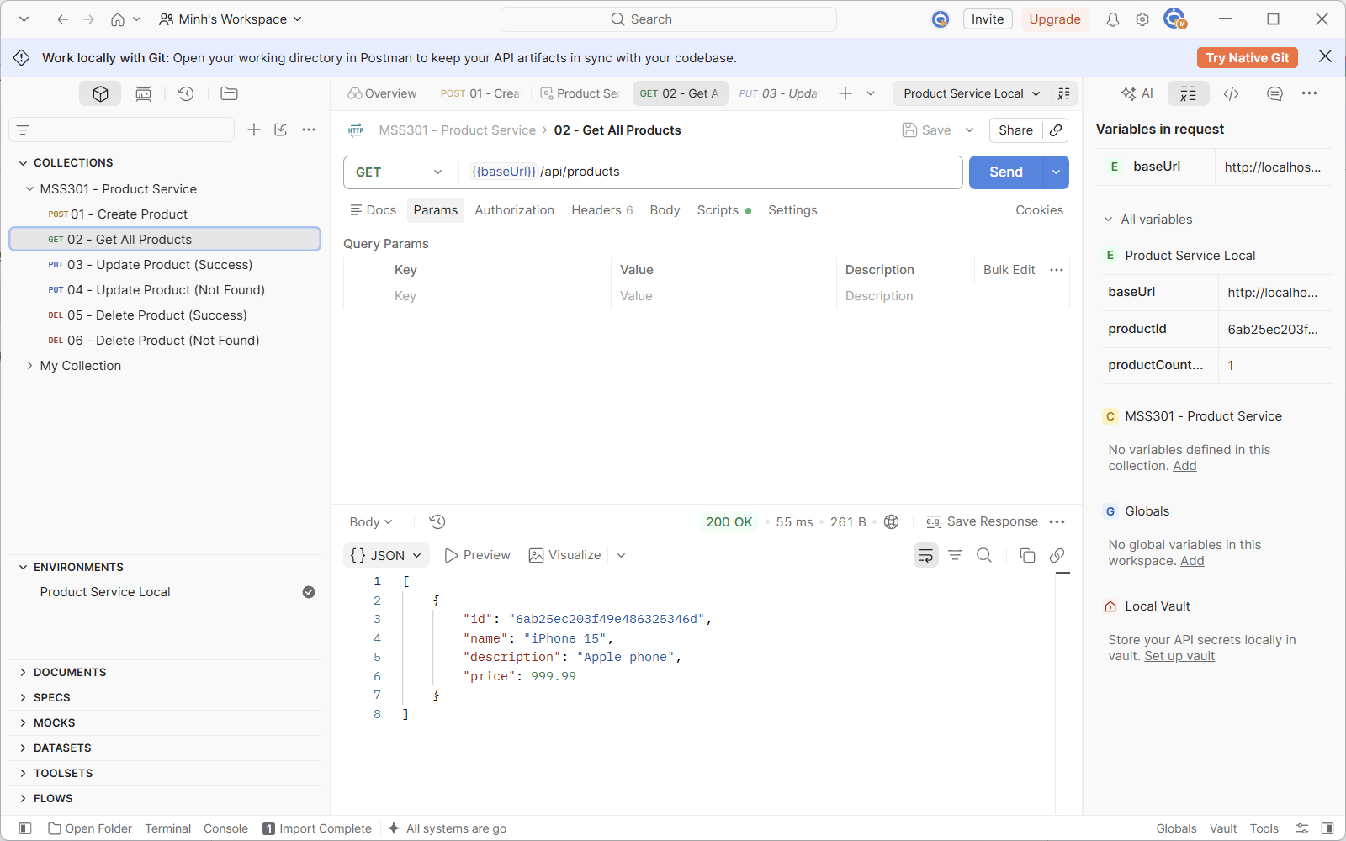
(Hình 02 — Postman request GET danh sách tại đây)

Step 03 — Update sản phẩm thành công (TODO 1 & 3: PUT /api/products/{id})
- Mục đích: Kiểm tra tính năng cập nhật thông tin (name, description, price) cho sản phẩm đã tồn tại.
- Kỳ vọng: Trả về 200 OK, dữ liệu trả về cập nhật mới, id giữ nguyên (không tạo bản ghi mới).
- Kết quả: Pass.
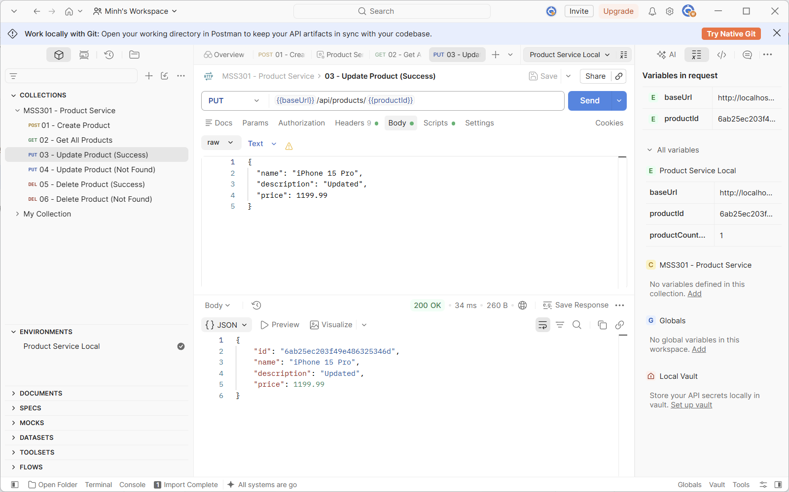
(Hình 03 — Postman request PUT 200 thành công tại đây)

Step 04 — Update với ID không tồn tại (TODO 1 & 5: PUT /api/products/{id})
- Mục đích: Kiểm tra xử lý ngoại lệ khi cố gắng cập nhật sản phẩm không có trong DB.
- Kỳ vọng: Trả về 404 Not Found (nhờ GlobalExceptionHandler bắt ProductNotFoundException).
- Kết quả: Pass.
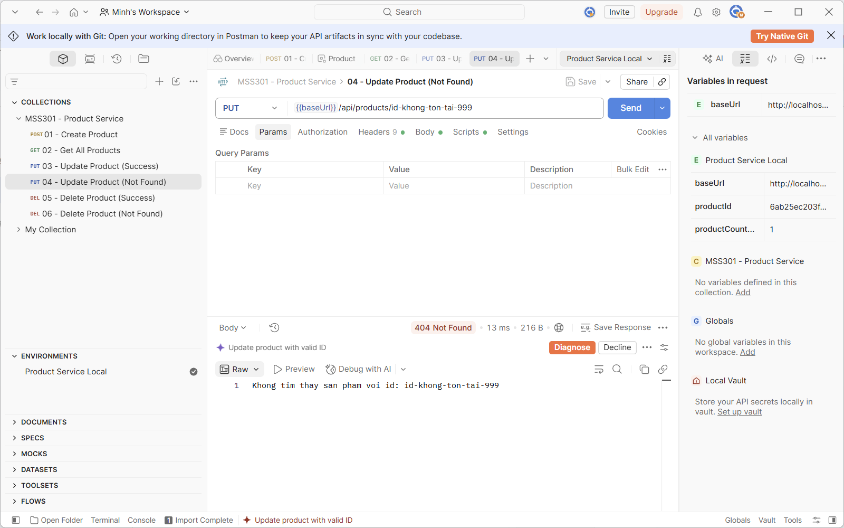
(Hình 04 — Postman request PUT nhận lỗi 404 tại đây)

Step 05 — Xoá sản phẩm thành công (TODO 2 & 4: DELETE /api/products/{id})
- Mục đích: Kiểm tra tính năng xoá sản phẩm theo ID.
- Kỳ vọng: Trả về 204 No Content, Response Body rỗng. Sản phẩm biến mất khỏi DB.
- Kết quả: Pass.
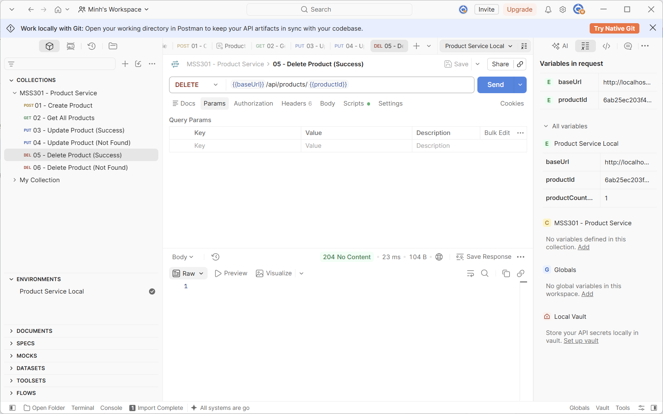
(Hình 05 — Postman request DELETE 204 tại đây)

Step 06 — Xoá sản phẩm với ID không tồn tại (TODO 2 & 5: DELETE /api/products/{id})
- Mục đích: Kiểm tra xử lý ngoại lệ khi xoá ID không tồn tại (hoặc ID vừa bị xoá ở Step 05).
- Kỳ vọng: Trả về 404 Not Found (do đã có kiểm tra existsById trước khi gọi xoá).
- Kết quả: Pass.
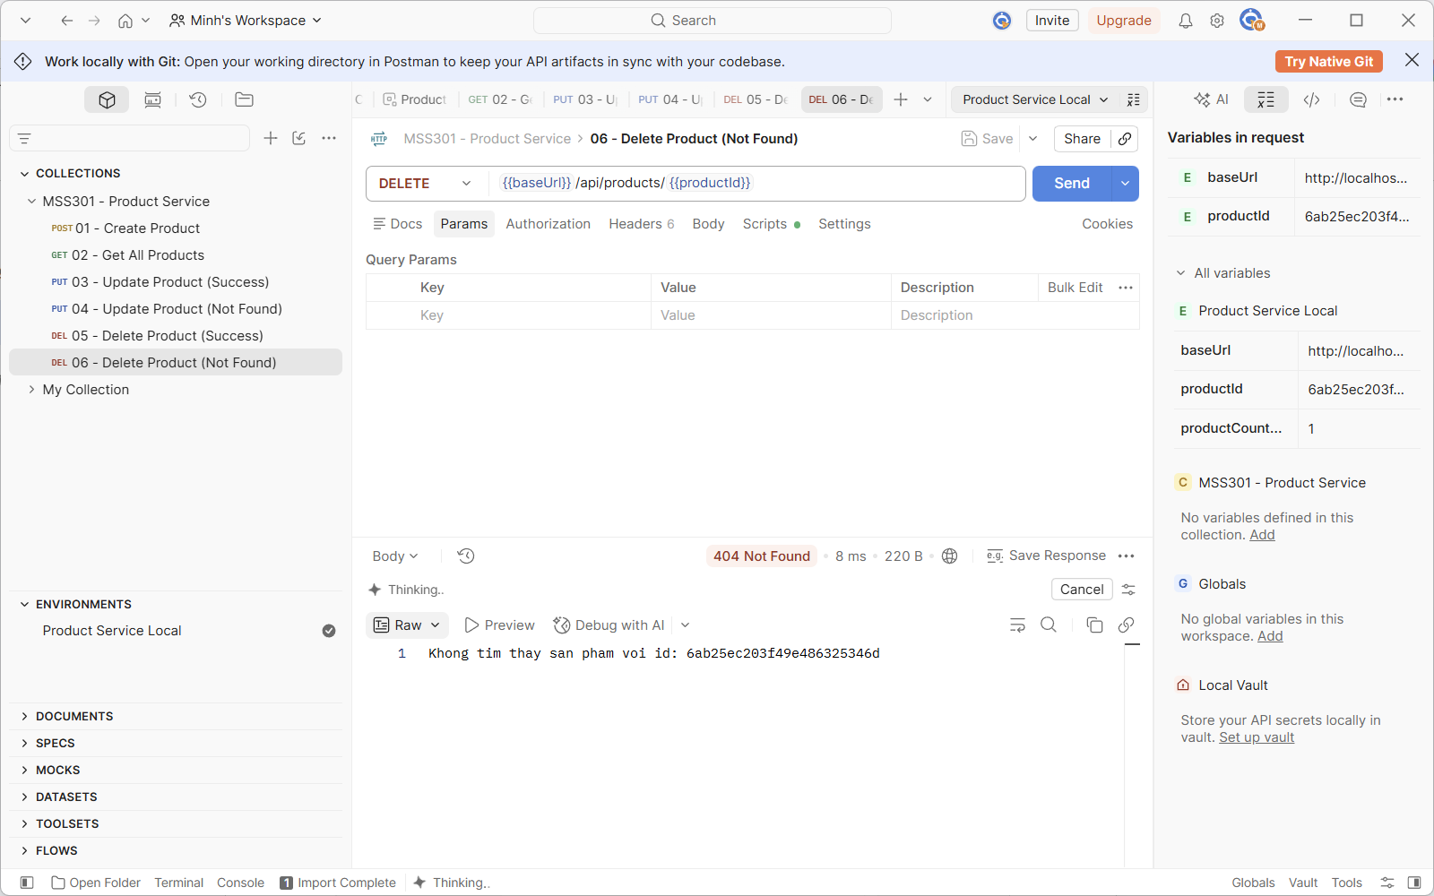
(Hình 06 — Postman request DELETE nhận lỗi 404 tại đây)

IV. KẾT LUẬN
- Cả 5 TODO (updateProduct, deleteProduct, endpoint PUT/DELETE, và GlobalExceptionHandler) đều được hoàn thiện chính xác.
- Các API phản hồi đúng chuẩn HTTP Status Code (200, 201, 204, 404).
- Dữ liệu trong database MongoDB được cập nhật và xóa chuẩn xác, không gặp lỗi sinh trùng ID hay 500 Internal Server Error.

